Профилактическое (публичное) мероприятие: встреча на тему «Порядок оформления протоколов общих собраний собственников. Ошибки, проблемы, пути решения»
22 октября 2021 г., пятница
22 октября 2021 года Набережночелнинской межрайонной жилищной инспекцией в рамках выполнения программы по обсуждению результатов правоприменительной практики проведено публичное мероприятие в режиме видеоконференцсвязи на площадке ZOOM на тему: «Порядок оформления протоколов общих собраний собственников. Ошибки, проблемы, пути решения».
В ходе встречи были озвучены основные требования к оформлению протокола общего собрания собственников помещений, предъявляемые жилищным законодательством и Приказом Минстроя от 28.01.2019 г. № 44/пр.
В ходе встречи была затронута тема дезинфекции подъездов многоквартирных домов в связи с неблагоприятной эпидемиологической обстановкой, связанной с нераспространением короновирусной инфекции.
Участниками встречи были озвучены проблемы, с которыми сталкиваются управляющие компании в ходе проведения собраний собственниками МКД. По данному вопросу были даны разъяснения, согласно требованиям жилищного законодательства и приказа Минстроя РФ от 28.01.2019 г. № 44/пр.
Кроме основной темы мероприятия представителями управляющих компаний были затронуты иные вопросы жилищно-коммунального сферы деятельности.
Работа в формате проведения публичных мероприятий будет продолжена.
.

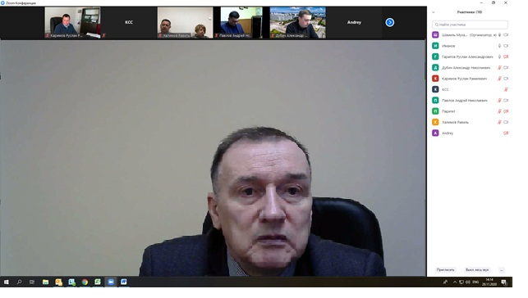

Итоги: Участникам встречи сообщено о последствиях в случае выявления при проведении ГЖИ РТ проверок нарушений требований жилищного законодательства.

